Літературна премія Національної спілки письменників України імені Остапа Вишні

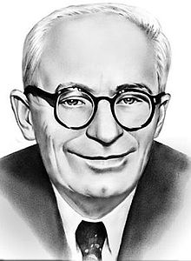
Остап Вишня
(Павло Михайлович Губенко)

Премія за гумористичні та сатиричні прозові твори.
Учасники мають бути членами Національної Спілки Письменників України.
Вік учасників — необмежений.
Термін подачі матеріалів — до 15 жовтня.
Грошова винагорода для переможців — 1000 гривень.
Засновник-організатор літературної премії — Національна спілка письменників України.
Коротко про премію:
Заснована в 1983 році. Присуджується за гумористичні та сатиричні прозові твори.
Висунення — до 1 жовтня. Присудження — до 1 листопада.
Голова журі — О. Чорногуз.
Необхідні матеріали для участі: книга в 3-х екземплярах, подання від НСПУ з печаткою (або подання від редакції чи громадської організації).
Книга має бути видана в рік присудження або на рік раніше.
Адреса, куди надсилати матеріали учасникам:
НСПУ, Оргвідділ (на премію ім. О. Вишні), вул. Банкова, 2, м. Київ, 01024, Україна.
Контактний телефон для довідок: +38 (044) 253-68-24

Лауреати минулих років:
2000 р. Прокопенко Юрій — за гумористичні та сатиричні твори, опубліковані в пресі останніх двох років.
2002 р. Дідуга Роман — за роман «Крутий час» та фейлетони й гуморески останніх років.
2003 р. Возіянов Микола. Поліщук Борис.
2004 р. Білокопитов Микола — за книгу гумору та сатири «Без паніки!».
2005 р. Колодійчук Євген — за книги гумору та сатири «Бульдог на курорті», «Куплю президента».

